# KANAL PRIJENOSA

Prilikom opisa modela kanala za prijenos podataka osnovne značajke kanala prijenosa već su navedene. U daljnjem prikazu podrobnije će biti objašnjene pojave i procesi koji su od bitnog značaja za prijenos digitalne informacije. Sinkroni prijemnik donosi odluku o primljenom simbolu na osnovu uzorkovanja slijeda simbola. Uzorci simbola imaju u digitalnom prijenosu bitan značaj jer određuju srednju energiju signala. Na veličinu uzoraka utječu i slučajni procesi interferencije simbola i aditivnih vrsta smetnji. Uslijed ograničenog pojasa prijenosa nastaje istitravanje signala u području vremena. Istitravanje uzrokuje utjecaj izvjesnog broja simbola koji nastupaju prije i primanog simbola, na veličinu uzorka primanog simbola. Ovu pojavu nazivamo interferencijom simbola. Slučajni proces smetnje će u prikazu kanala prijenosa biti bijeli Gaussov šum. Unatoč tome što su nastupi pogrešaka u realnim kanalima prijenosa uvjetovani djelovanjem impulsnog šuma i kratkotrajnim prekidima, uslijed složenosti i nepotpunosti matematičkih modela ovih procesa nije ih moguće primijeniti. Međutim, nastanak pogreške u prijemu simbola jednak je za sve vrste aditivnih smetnji. Može se pokazati da je postupak prijenosa otporniji na djelovanje Gaussovog šuma također otporniji i na djelovanje ostalih vrsta aditivnih smetnji. Prednost je primjene Gaussova šuma u tome što je rezultate matematičkog modela moguće na jednostavan način provjeriti mjerenjima u laboratoriju.

Funkciju prijenosa linearnog vremenski invarijantnog sustava prikazujemo u obliku:

(6.1)



gdje je *|H(ω*)*|* frekvencijska karakteristika sustava i *Ф(ω)* fazna karakteristika. Frekvencijska karakteristika je parna funkcija frekvencije, a fazna karakteristika je neparna funkcija frekvencije. Često se u analizi prijenosa umjesto fazne karakteristike koja nije pogodna za mjerenje, koristi karakteristika kašnjenja grupe frekvencija *τ*g(*ω*). Veza između fazne karakteristike i karakteristike kašnjenja grupe frekvencija određena je jednakostima:



(6.2)



Ako na ulaz linearnog sustava s funkcijom prijenosa *H(ω*) djeluje Gaussov šum spektralne gustoće *S*1(*ω*) = *N*0, na izlazu sustava šum je također Gaussov spektralne gustoće *S*2(*ω*):

(6.3)



## Prijenos u ograničenom pojasu frekvencija

Razmotrimo najprije idealan način ograničenja pojasa frekvencija. Definirajmo funkciju prijenosa idealnog niskog propusta:



(6.4)



gdje je *ω*g granična frekvencija niskog propusta (*slika 6.1*). Problem prijenosa simbola u idealnom niskom propustu obradio je Nyquist u radu iz 1928. godine. Zaključci koje ćemo navesti poznati su pod nazivom I Nyquistov kriterij.

Neka na ulaz idealnog niskog propusta djeluju simboli u obliku delta funkcije *δ*(*t*) jedinične površine. Fourierova transformacija, odnosno spektar jedinične delta funkcije jednak je za sve frekvencije površini delta funkcije:

(6.5)



*Slika 6.1 Prijenos simbola u idealnom niskom propustu*

Odziv sustava prijenosa određujemo pomoću inverzne Fourierove transformacije:

(6.6)



Impulsni odziv idealnog niskog propusta na jediničnu delta funkciju je poznata funkcija oblika sin(*x*)/*x* (*Slika 6.1*). Djelovanje linearne fazne karakteristike uzrokuje pomak svih točaka odziva za jednak iznos, dakle kašnjenje odziva za *τ.* Budući da jednoliko kašnjenje ne uzrokuje promjenu oblika odziva, uzmimo radi jednostavnosti da je *τ =0.* Impulsni odziv ima maksimum u točki *τ =0* i ravnomjerno prolazi kroz nulu u točkama *t* = ±*k*π/*ω*g za *k=*1, 2, … Interval vremena između prolaza odziva kroz nulu iznosi:

(6.7)



Ovaj se interval naziva Nyquistovim intervalom. Međusobno djelovanje simbola uzrokovano istitravanjem odziva može se spriječiti ako simbole predajemo u vremenskim trenucima *t* = ±*kT*N za *k* = 0, 1, 2, … U tom slučaju na uzorke simbola u točkama vrhova odziva ne djeluju ostali simboli. Promatramo li uzorak simbola u *t* = 0 (*Slika 6.1*) zaključujemo da svi drugi odzivi čiji se vrhovi nalaze u točkama *t* = ±*kT*N ≠ 0, u točki *t* = 0 prolaze kroz nulu i stoga ne djeluju na veličinu promatranog uzorka.

Uvjet za sprečavanje interferencije simbola ispunjen je i za *H(ω*) = *K*, gdje je *K* konstanta koja može biti veća ili manja od 1. Ako je *K* < 1 u sustavu postoji prigušenje, a ako je *K* > 1, pojačanje. Općenito se uzima da je I Nyquistov kriterij ispunjen ako je frekvencijska karakteristika sustava jednaka konstanti u intervalu [-*ω*g, *ω*g] i nuli izvan tog intervala.

Za funkciju impulsnog odziva (6.6) kažemo da ima 2*f*g stupnjeva slobode jer je u idealnom niskom propustu moguće prenositi bez interferencije simbola najviše:

(6.8)



međusobno neovisnih simbola u jedinici vremena. Uvedimo veličinu iskoristivosti pojasa prijenosa kao omjer između brzine prijenosa simbola *v* i potrebnog pojasa frekvencija *B*. Budući da najveći broj simbola koje je moguće prenositi u sekundi iznosi 2*f*g u pojasu frekvencije *f*g, iskoristivost za idealni niski propust iznosi:

2 simbol/s/Hz (6.9)



U prijenosu binarnih simbola iskoristivost iznosi 2 bit/s/Hz. Idealan niski propust nije moguće ostvariti s fizičkim elementima. Svi realni sustavi koje možemo ostvariti s fizičkim elementima imaju svojstvo kauzalnosti. Kauzalnim sustavom nazivamo linearan sustav u kojemu je impulsni odziv za *t <* 0 jednak nuli. To znači da u realnom sustavu odziv sustava na pobudu u *t =* 0 ne može nastupiti prije pobude. U kauzalnim sustavima postoji određena ovisnost između frekvencijskih i faznih karakteristika, što je razlogom da se u realnim sustavima karakteristike idealnih sustava mogu izvesti samo približno. Kauzalni sustav s linearnom faznom karakteristikom koji se može ostvariti prikazan je na slici (*Slika 6.2*).

*Slika 6.2 Kauzalni sustav s linearnom faznom karakteristikom*



Ovaj se sustav izvodi iz impulsnog odziva idealnog niskog propusta. Impulsni se odziv kasni za vrijeme *τ* i ograničuje po trajanju pomoću pravokutne funkcije otvora *w*(*t*) = 1 na interval *τ* ± *kT*N. Uslijed ograničenja u području vremena nastupa disperzija u području frekvencije. Frekvencijska je karakteristika proširena i valovita u odnosu na idealan niski propust. Porastom kašnjenja *τ* bok frekvencijske karakteristike postaje strmiji. Za *τ* → ∞ frekvencijska je karakteristika jednaka karakteristici idealnog niskog propusta.

Za kauzalne i idealne sustave vrijedi jednaka zakonitost u sprečavanju interferencije simbola određena u I kriteriju Nyquista. Stoga ćemo i dalje radi jednostavnosti matematičke obrade razmatrati idealne sustave, a imat ćemo na umu mogućnosti fizičke ostvarljivosti.

Pretpostavimo da je idealan niski propust moguće ostvariti. Valovitost impulsnog odziva za veće *t* prema (6.6) opada po zakonu 1/*t*. Pomak točaka uzorkovanja uslijed kolebanja faze takta sinkronizacije u prijemniku i sporo opadanje valovitosti odziva uzrokuju znatne iznose interferencije simbola. Ova se pojava umanjuje proširenjem pojasa prijenosa.

Nyquist je u II kriteriju pokazao da funkcija prijenosa:

(6.10)



omogućava sprečavanje interferencije simbola u točkama koje se nalaze u sredini intervala Nyquista. Funkcija impulsnog odziva je:

 (6.11)

Funkcija prolazi kroz nulu u točkama *t* = ±*k*π/(2*ω*g) = ±*kT*N/2za *k* = 3, 5, 7, … Razmotrimo uvjete za proširenje pojasa prijenosa. Osnovni je uvjet da funkcija prijenosa ispunjava I Nyquistov kriterij. Najveće proširenje će iznositi *ω*g. Stoga je funkcija prijenosa definirana u intervalu [-2*ω*g, 2*ω*g]. Proširenje u ovom intervalu je sa stanovišta primjene najznačajnije.

U svrhu proširenja dodajemo funkciji prijenosa idealnog niskog propusta u točki *ω*g neparnu funkciju prijenosa *Y*(*ω*) tako da proširena funkcija prijenosa bude u matematičkom smislu neprekinuta. Funkcija *Y*(*ω*)koje ispunjavaju uvjet za proširenje ima beskonačno mnogo. Funkciju *Y*(*ω*) moguće je ostvariti tako da u određenom intervalu frekvencija pad proširene funkcije *H(ω*) ima oblik kosinusa. Na ovaj način oblikovanu funkciju prijenosa nazivamo funkcijom podignutog kosinusa (*Slika 6.3*)



*Slika 6.3 Funkcija prijenosa podignutog kosinusa*

Matematički izrazi za odsječke funkcije prijenosa podignutog kosinusa glase :

     (6.12)

Veličina r označava mjeru proširenja pojasa frekvencija u odnosu na idealan niski propust. Funkcija prijenosa *H(ω*) je za *r* = 0 jednaka funkciji idealnog niskog propusta. U području 0 ≤ *r* ≤ 1 funkcija prijenosa sastoji se od ravnog dijela do *ω*g(1 – *r*) i kosinusnog pada u intervalu širine 2*rω*g. Za *r* = 1 poprima oblik poznate kosinuskvadratne funkcije prijenosa:

(6.13)



koja se prostire do 2*ω*g. Funkcija impulsnog odziva glasi:

 (6.14)

Na slici (*Slici 6.4*) prikazani su oblici funkcije prijenosa i impulsnih odziva za *r* = 0,5, *r* = 0,75 i *r* = 1.

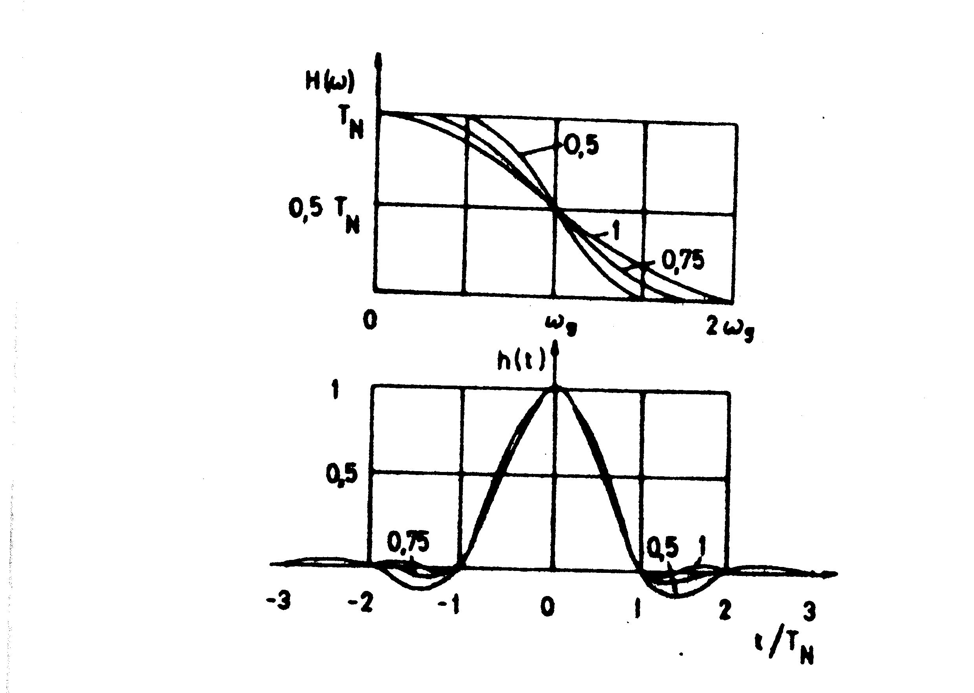

Slika 6.4 Oblici funkcije prijenosa i impulsnog odziva za različite širine pojasa frekvencije

Prvi član umnoška u izrazu (6.14) uzrokuje ravnomjerne prolaze odziva kroz nulu u točkama *t* = ±*kT*N. Oblik nazivnika ukazuje da porastom širine pojasa valovitost postaje manja i da znatno brže opada s vremenom. Drugi član za *r* = 1 poprima oblik sličan izrazu (6.11) i uzrokuje dodatne prolaze odziva kroz nulu u točkama koje se nalaze na polovini Nyquistovih intervala. Ovaj oblik odziva ispunjava zahtjeve I i II kriterije Nyquista.

Sa stanovišta primjene povoljniji su odzivi s manjom valovitosti jer pomaci točaka uzorkovanja uzrokuju manje iznose interferencije simbola. Manja valovitost odziva zahtijeva veću širinu pojasa prijenosa. U primjeni se *r* odabire prema potrebnoj brzini prijenosa i raspoloživoj širini pojasa prijenosa. Tako se npr. najmanja vrijednost *r* u prijenosu podataka uzima *r* = 0,16, a najveća *r* = 1.

Iskoristivost pojasa prijenosa u primjeni funkcije prijenosa podignutog kosinusa iznosi:

simbola/Hz (6.15)



Za navedene vrijednosti *r* = 1 i *r =* 0,16 iskoristivosti iznose 1 bit/Hz i 1,72 bit/Hz.

Opisane oblike funkcije prijenosa, uzimajući u obzir i linearnu karakteristiku, moguće je ostvariti samo približno, tako da u prijenosu uvijek nastupaju manji iznosi interferencije simbola. U prijenosu po telefonskom kanalu može se uzeti da faza raste približno s trećom potencijom frekvencije. Karakteristika kašnjenja grupe frekvencija je stoga paraboličnog oblika. Za kvalitativnu procjenu utjecaja karakteristike kašnjenja grupe frekvencija na oblik impulsnog odziva dostaje tok ove karakteristike nadomjestiti s idealnom parabolom. Oblici odziva u primjeni kosinuskvadratne frekvencijske karakteristike |*H*(*ω*)| = *T*Ncos2(π*ω*/4*ω*g) u ovisnosti o odnosu *τ*g/*T*N, gdje je *τ*g iznos kašnjenja grupe frekvencija za Nyquistovu frekvenciju *ω*g = π/ *T*N, prikazani su na slici (*Slika 6.5*).

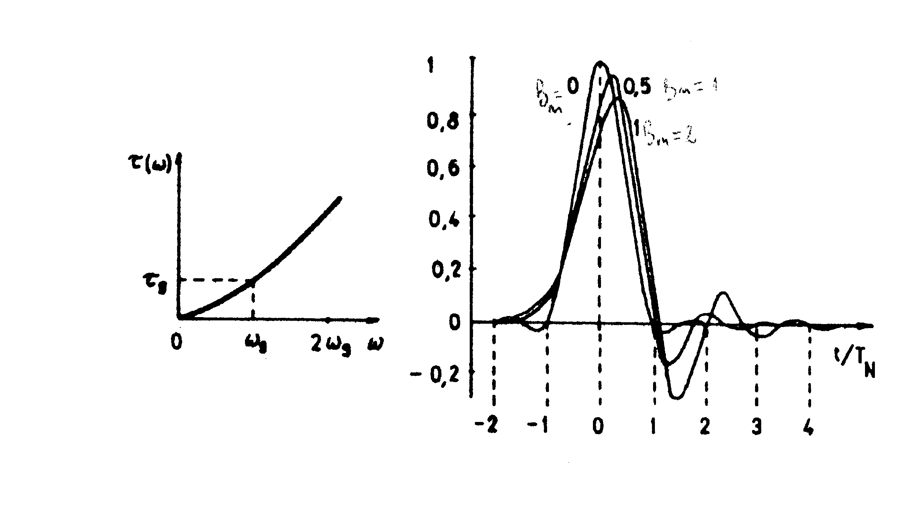

Slika 6.5 Oblici odziva za parabolične karakteristike kašnjenja grupe frekvencija za *τ*g/*T*N = 0, 0,5 i 1

Uzimajući u obzir tumačenje izraza (6.6) odziv za *τ*g/*T*N = 0 smatramo odzivom sustava s konstantnim kašnjenjem grupe frekvencija, odnosno linearnom faznom karakteristikom. Stoga su odzivi na slici (*Slika 6.5*) usporedba odziva sustava s paraboličnim karakteristikama kašnjenja grupe frekvencija i konstantnog kašnjenja grupe frekvencija. Parabolično kašnjenje grupe frekvencija umanjuje odziv, a odziv kasni u ovisnosti o iznosu *τ*g/*T*N vrhova odziva. Ravnomjernost prolaza kroz nulu je poremećena i uzrokuje interferenciju simbola. Utjecaji frekvencijskih karakteristika i karakteristika kašnjenja grupe frekvencija na oblik odziva umanjuju se popravkom oblika karakteristika. Ovaj postupak nazivamo ekvilizacijom karakteristika.